ALPINEOS / TEKNIK INCELEME

Teknik Mimari ve Veri Modeli
Mühendislik kararlarım, temel sınıflar ve iş kuralları
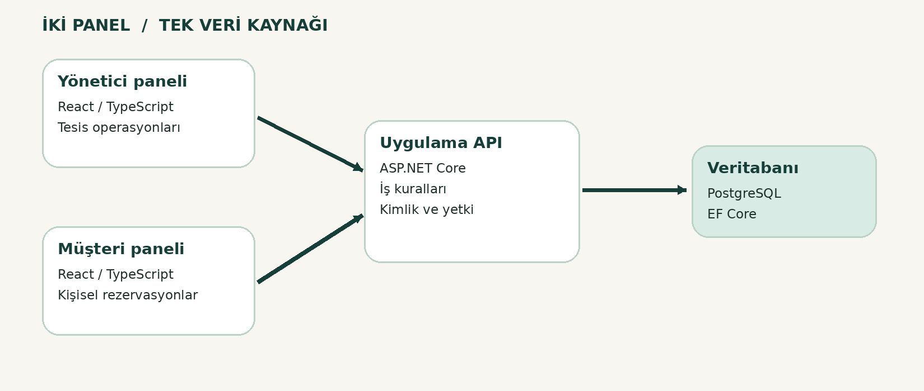
Hazırlayan / Fatih Yılmaz
Üniversite projesinin yeniden tasarlanmış uygulama çalışması

1 / Genel yaklaşım
Bu projeyi küçük parçalara ayrılmış ancak tek bir backend servisiyle çalışan modüler bir yapı olarak tasarladım. Yönetici ve müşteri panelleri farklı ekranlara sahip olmasına rağmen aynı API’ye konuşuyor. Böylece kiralama, konaklama ve ödeme kayıtlarının iki tarafta farklılaşmasını önlemeyi amaçladım.
Şekil 1. Uygulamanın çalışma yapısı.
Katman | Kullandığım teknoloji | Sorumluluk
Arayüz | React / TypeScript / Vite | Sayfalar, formlar, kullanıcı etkileşimi
Sunum | Nginx | Arayüzün sunulması ve API yönlendirmesi
Backend | C# / ASP.NET Core Minimal API | İş kuralları, erişim ve doğrulama
Veri erişimi | Entity Framework Core / Npgsql | Varlıklar ve PostgreSQL işlemleri
Kalıcı veriler | PostgreSQL | İlişkiler, kısıtlar, tutarlılık
Çalıştırma | Docker Compose | Web, API ve veritabanı servisleri

2 / Kodun organizasyonu
Dosya / klasör | Ne için kullanılıyor?
api/Program.cs | Servis başlangıcı, middleware, kayıtlar
api/Models/Entities.cs | Veri varlıkları ve ilişkiler
api/Data/ResortDb.cs | DbContext ve veri şeması
api/Features/ | Kiralama, konaklama, etkinlik ve diğer API işlevleri
api/Security/AuthEndpoints.cs | Personel ve müşteri kimlik doğrulaması
api/Services/Rules.cs | Ücret ve tarih aralığı gibi kurallar
web/src/App.tsx | Yönetici arayüzü
web/src/CustomerPortal.tsx | Müşteri arayüzü
web/src/api.ts | API isteği ve oturum etkileşimi
compose.yaml | Servislerin birlikte çalıştırılması

3 / Veri modelini nasıl ayırdım?
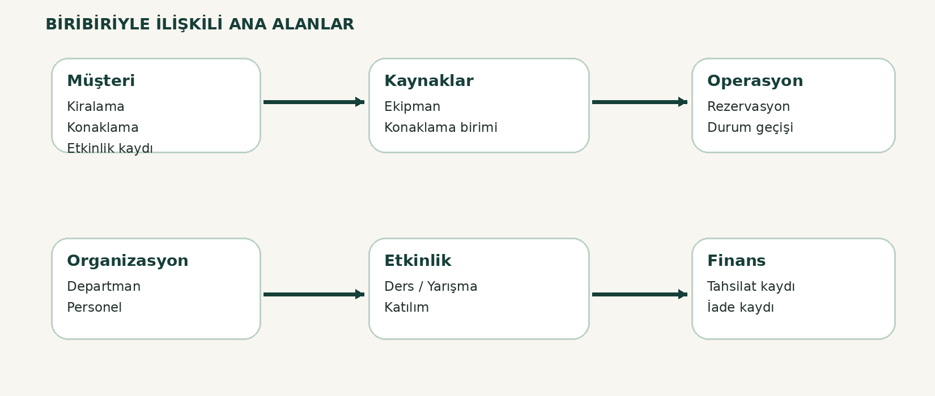
Şekil 2. Başlıca iş alanlarının özet ilişkisi.
Eski projede kiralama, konaklama ve ödeme süreçlerinin birbiriyle daha sıkı bağlandığı alanları yeniden ayırdım. Bir müşteri birden çok kiralama ve konaklama kaydına sahip olabilir. Her kiralama belirli bir ekipmana; her konaklama belirli bir odaya bağlı. Ders veya etkinlik katılımları ise ayrı bir kayıt türü.
Varlık | Önemli alan / ilişki
Customer | Müşteri profili, oturum ve kişisel işlemler
Equipment / Maintenance | Demirbaş kimliği, fiyat ve bakım geçmişi
Rental | Müşteri + ekipman + işlem aralığı + durum + toplam
Room / Stay | Oda + kapasite + konaklama kaydı + durum
Activity / Enrollment | Etkinlik bilgisi, kontenjan, katılım
Department / Employee | Çalışanın organizasyon içindeki yeri
Payment / AuditEvent | Finans hareketi ve işlem izi

4 / Rezervasyon çakışma kuralı
Bir kaynak için rezervasyon aralıklarını başlangıç dahil, bitiş hariç kabul ediyorum. Bu sayede bir rezervasyonun bittiği anda yeni bir rezervasyon başlayabiliyor. Kiralama ve konaklama işlemlerinde API önce uygunluğu kontrol ediyor, fakat eşzamanlı istekleri güvenle ele alabilmek için PostgreSQL seviyesinde de kısıt uygulanıyor.
Önemli ilkem: “Müsaitlik kontrolü ekranda gösterilebilir; kesin veri bütünlüğü veritabanında sağlanmalıdır.”
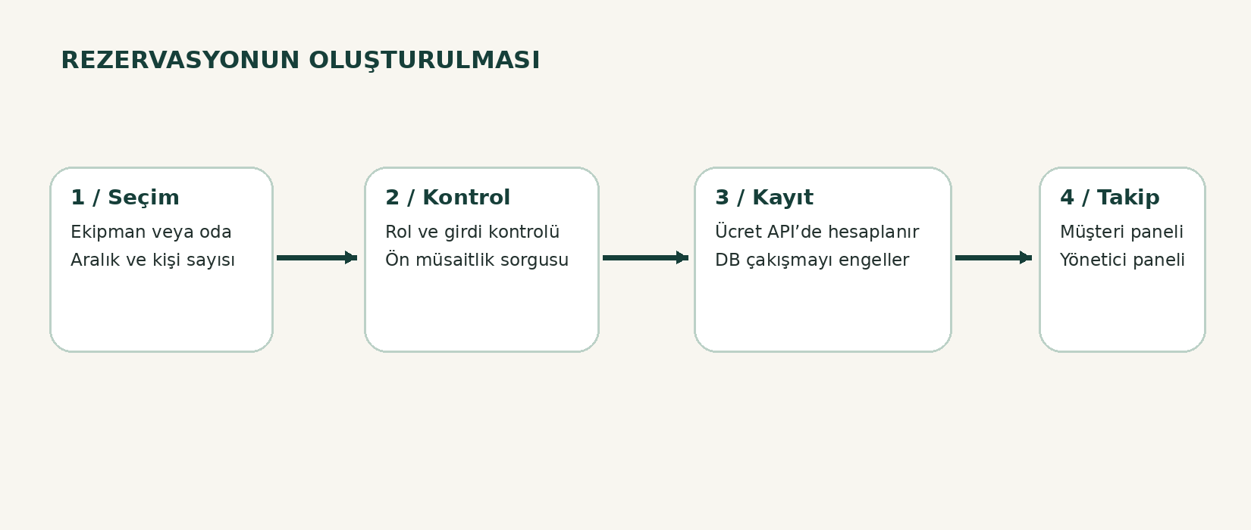
Şekil 3. Rezervasyonun doğrulama aşamaları.

5 / Ücret ve durum kuralları
- Ekipman kiralama: günlük ücret, yukarı yuvarlanan kullanım günü sayısıyla çarpılır.
- Konaklama: gecelik ücret, gece sayısı ile çarpılır.
- Toplam bedel, istemciden gelen değere güvenilmeden API içinde hesaplanır.
- Kiralama: Reserved → CheckedOut → Returned; alternatif olarak Reserved → Cancelled.
- Konaklama: Reserved → CheckedIn → Completed; alternatif olarak Reserved → Cancelled.
- Etkinlikler için kontenjan ve tekrar kayıt kontrolü yapılır.

6 / İzinler ve veri sahipliği
Kullanıcı türü | Örnek yetkiler
Admin | İşletme modülleri, hesaplar, denetim
Reception | Müşteri, kiralama, oda ve etkinlik akışları
Equipment | Ekipman ve bakım işlemleri
Slope | Pist durumunu değiştirme
Cashier | Manuel finans kaydı
Customer | Yalnızca kendi profili ve rezervasyonları

Özellikle müşteri tarafından yapılan isteklerde müşteri kimliğini formdaki bir alandan almak yerine oturum bilgisinden belirledim. Bu, başka bir müşterinin rezervasyonunun istenmesi gibi durumlara karşı temel koruma sağlıyor.

7 / Teknik borçlar
Mevcut uygulamanın tek tesisli veri modeli, sınırlı test kanıtı, gerçek ödeme entegrasyonunun bulunmaması ve sürümlü migration eksikliği geliştirmeye açık alanlar. Yeni özellik eklemeden önce bu temel noktaların iyileştirilmesini önceliklendiririm.

